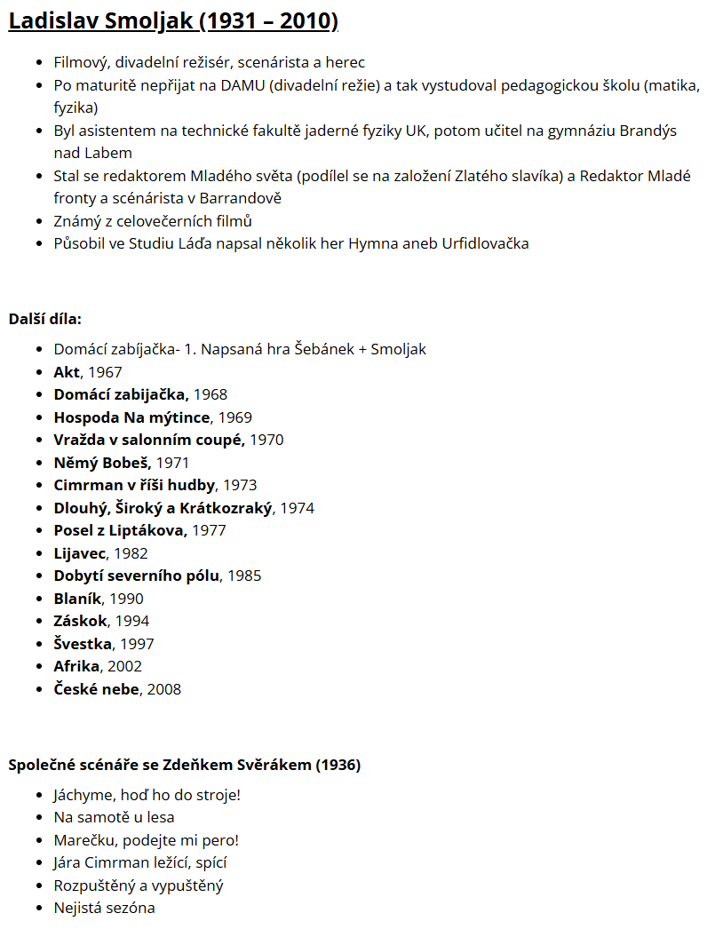

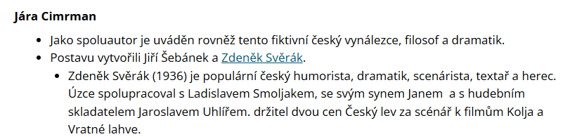

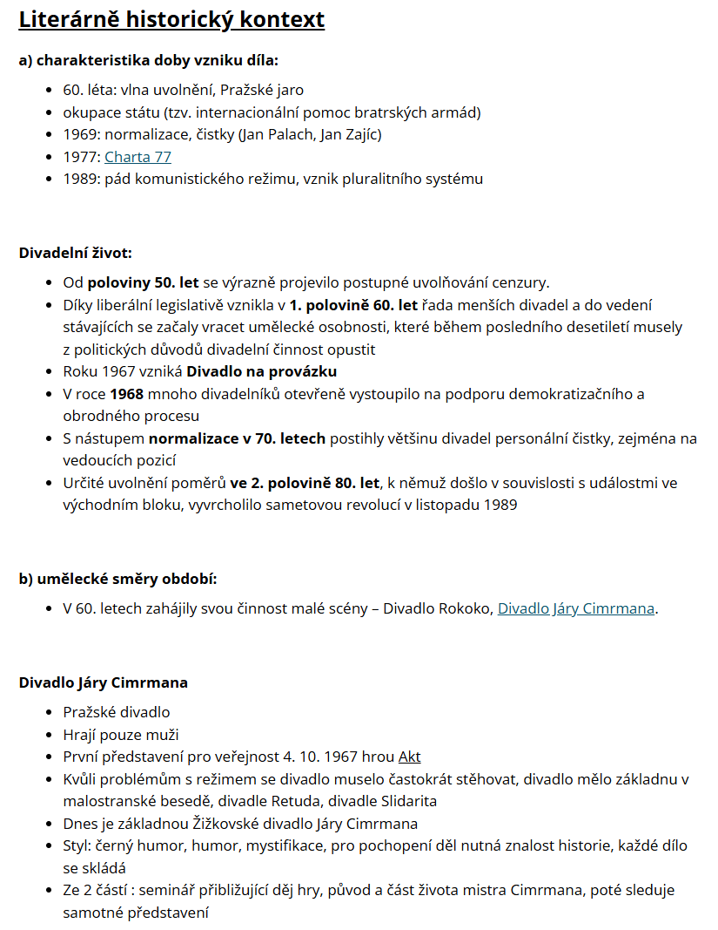



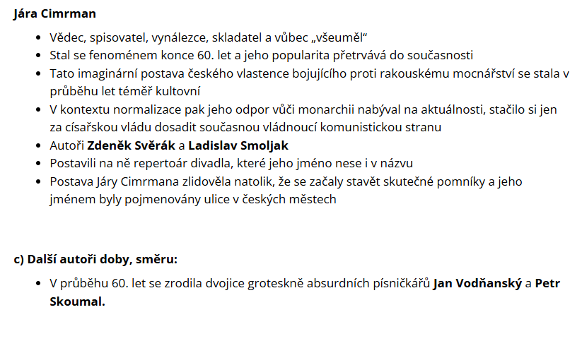

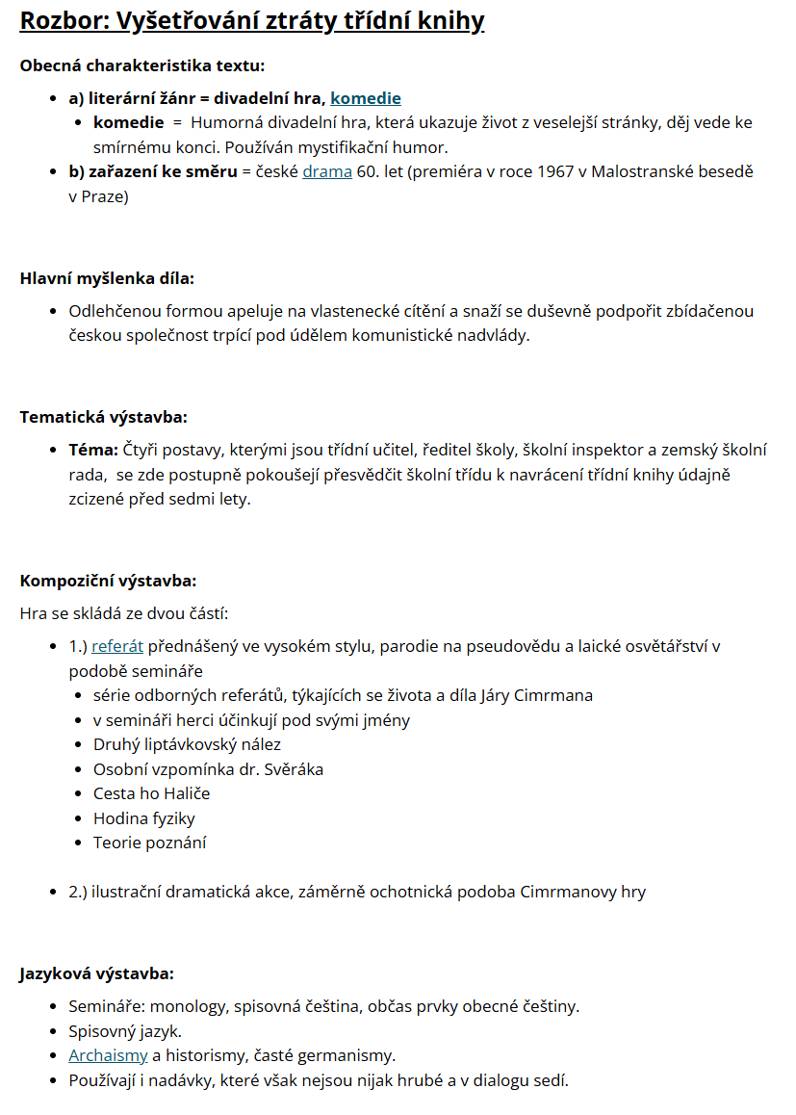

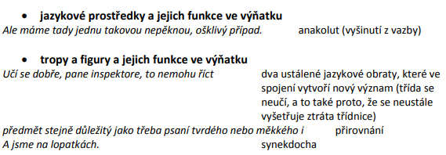

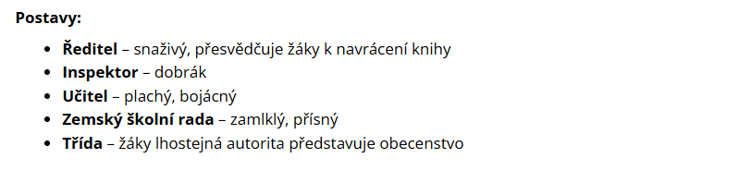

třídní učitel – typický učitel, používá na své žáky osvědčené triky (vlídnost, zastrašování, humor); je trochu ješitný (nechá si říkat Strašný Láďa), obává se ředitele, inspektora i rady

ředitel – k žákům je vlídný, také s třídním učitelem jedná mírně; obává se inspekce

inspektor – nezajímá ho nic jiného než práce a ukradené čepice, bojí se zemského rady

zemský rada – vystupuje nadřazeně, nic nekomentuje – vzbuzuje hrůzu pouze svou funkcí

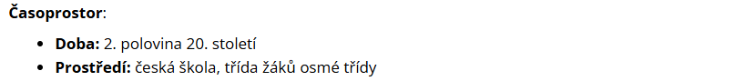

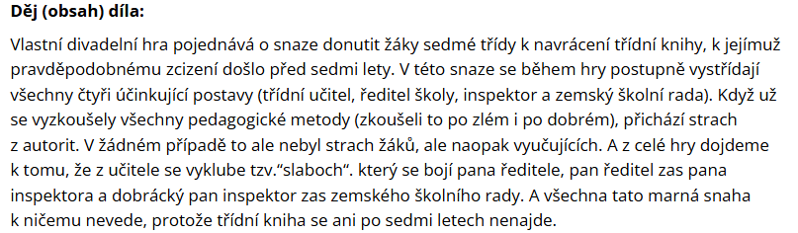

**1997 – divadlo na yt (premiéra v 67)**

1:57-5:28 Nové výsledky výzkumu v Liptákově (2. Liptákovský nález)

5:35-9:00 Cimrman pedagog (Halič) – jak se dostal címa k pedagogii -> trest vyučovat

9:05 Cimrmanova šesterka

1. zásada 9:46 - Futurismus (telefonování) – budka, co by měli umět žáci do budoucna

2. zásada 14:45 - Separace průtokových poznatků – 1/10 pomněnka, 9/10 zapomněnka

3. zásada 17:54 - Trestání učitele učitelem – žáci udělají něco špatně -> učitel pyká

4. zásada 20:09 - Úlekové a názorné fixace poznatků – šok -> natrvalo zafixovat moment (bič, paruka)

5. zásada – Mimoverbální komunikace, ruce, záchod (ukazování)

6. zásada 27:11 Zásada oživlého dřeva (30:50 přednes básně) – loutky -> herci

35:00 Praktická aplikace zásad (názornost v hodinách fyziky) – pojmy -> světlo, tma, zvuk ->> světlo rychlejší a láme se při dopadu

39:24 Filosofie externismu (41:50 teorie poznání)

Pravda – nepřesná Omyl – přesný



Zpřesňujeme Vyvracíme



Víme vše nevíme nic

